Министерство образования и науки Российской Федерации
Федеральное государственное бюджетное образовательное учреждение
высшего образования
Ивановский государственный химико-технологический университет

Институт управления, финансов и информационных систем
Кафедра Экономики и финансов

Направление: «Бизнес-информатика»
Профиль: «Электронный бизнес»

КУРСОВАЯ РАБОТА
По дисциплине: «Объектно-ориентированный анализ и программирование»
на тему: «Создание web-сервиса для учета больных в регистратуре городcкой больницы»

Выполнила: Э. А. Власова
Форма обучения: очная
Группа: 2/47
Зачетная книжка: №6151121
Руководитель: Е.С.Константинов
(к. т. н., доц.)
Техническое задание
На тему: «Учет больных в регистратуре городской больницы»
Задание: Требуется создать web-сервис, позволяющий контролировать учет больных в регистратуре городской больницы.
Цель: предоставление пользователю возможности вносить информацию о больных и управлять ей.
Требуется, на основе созданной ранее базы данных, для учета больных в регистратуре городской больницы, разработать web-сервис, позволяющий в наиболее удобном виде предоставить информацию и управлять ей.
В системе необходимо предусмотреть вывод информации о всех отделениях больницы, о врачах, пациентах.
Необходимо также разработать систему поиска отдельного врача: из раскрывающегося списка или через ввод фамилии в строку поиска.
Работа с приложением будет осуществляться:
- от имени администратора
Работа системы должна обеспечивать:
- ввод всех необходимых данных о пациентах, врачах, отделениях в базу;
- обновление информации
- просмотр отчетов
Система должна содержать графический интерфейс, обеспечивающий удобную форму ввода и вывода информации, которая будет выводиться через браузер.
Содержание
Введение 4
1. Структурная схема 5
2. Схема базы данных 7
3. Описание процесса реализации 9
Заключение 14
Приложение 15
Список используемой литературы 26

Введение
Каждый из нас в своей жизни сталкивался с походом в больницу. Любой поход в данное заведение начинается с регистратуры, то есть с регистрации больного.
Во многих учреждениях используются только бумажные носители информации, и нет автоматизированной информационной системы учета. Для обработки информации требуется слишком много времени и, следовательно, совершается немало ошибок. Для экономии времени, повышения эффективности работы больницы, ликвидации больших очередей в регистратуру, для избавления от всех недочетов, и во избежание массы ошибок хотелось бы всю систему учета реализовать в виде web-сервиса. позволяющего контролировать учет больных в регистратуре городской больницы.
Целью моей работы является предоставление пользователю возможности вносить информацию о больных и управлять ей через web-сервис.
Предметной областью является сфера медицинского обслуживания, а именно городская клиническая больница. Для реализации поставленной задачи необходимо построить программную веб-систему, предназначенную для работников регистратуры городской клинической больницы. Главным достоинством такого веб-сервиса является автоматизация процессов учета данных о пациентах.

Структурная схема
Структурная схема нужна для наглядного представления составляющих элементов того или иного программного продукта. Наш веб-сервис будет основан на архитектуре «клиент-сервер».
Модель взаимодействия «клиент-сервер» позволяет нам получать данные, которые нам необходимы, через сеть Интернет. Клиент — это тот, кто запрашивает какую-либо информацию (например браузер). А сервер — это, в свою очередь то, куда поступает запрос (например HTTP-сервер, в частности Apache). Взаимодействие клиента и сервера друг с другом происходит с помощью сетевых протоколов (например HTTP). При помощи HTTP протокола браузер отправляет HTTP сообщение (HTTP - запрос), в котором сказано, какая информация ему нужна от севера. Получив запрос от браузера, сервер отсылает браузеру в ответ похожее сообщение уже с требуемой информацией, обычно это HTML — документ.[]
Структурную схему нашего проекта можно представить следующим образом (рис.1 ):
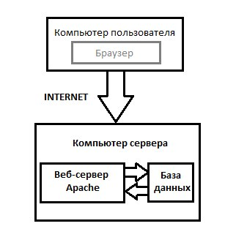
Рисунок 1 Структурная схема
Исходя из приведенной схемы видно, что наш проект состоит из компьютера пользователя и компьютера сервера, который, в свою очередь, подразделяется на веб-сервер Apache и Базу данных. Пользователь, желая получить какой-либо результат, передает команду (запрос) клиенту, клиент — серверу, сервер — базе данных. И, таким образом, действуя по обратной цепочке, пользователю в конечном итоге возвращается нужный ему результат. Интернет же выступает в роли посредника, позволяющего устанавливать связь между компьютером клиента и компьютером сервера.

Схема базы данных
Для создания веб-сервиса будет использоваться уже созданная база данных, которая реализована в СУБД PostgreSQL. В ней (базе данных) имеются данные о пациентах и докторах. А именно: Фамилия, Имя, Отчество, Пол, Дата Рождения, Дата поступления, Дата выписки, Диагноз, Ученая степень врача, Ученое звание врача, Степень тяжести состояния больного, Специальность (отделение), N человека, N врача, N больного.
Из имеющихся данных получается 3 связанных между собой таблицы, представленные в виде схемы на рис.2
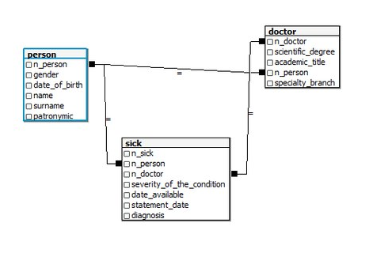
Рисунок 2 Схема базы данных
Каждому полю присвоен свой тип данных:
- n_person имеет тип Integer
- gender имеет тип text
- date_of_birth имеет тип Date
- name имеет тип text
- surname имеет тип text
- patronymic имеет тип text
- n_doctor имеет тип Integer
- scientific_degree имеет тип text
- academic_title имеет тип text
- specialty_branch имеет тип text
- n_sick имеет тип Integer
- severity_of_the_condition имеет тип text
- date_available имеет тип Date
- statement_date имеет тип Date
- diagnosis имеет тип text

Описание процесса реализации
Реализация нашего веб-сервиса производится в среде разработки IntelliJ IDEA Community Edition. Выбран данный инструмент потому что является доступным и удобным в использовании. Так же, среда хорошо совместима со многими инструментами, которые используются для разработки различных приложений ( Apache, Maven). Поддерживает множество языков программирования. Ее особенностью является интеграция с автоматизированными инструментами сборки и управления проектом (Gradle, Maven) а также с системами контроля версий (например Git).[]
В начале работы необходимо создать проект, определить его структуру и настроить базовый скрипт сборки. Структура будет следующая: src/main/java/hello. Затем нужно собрать начальный файл сборки Gradle, так как мы работаем именно с этой системой сборки (код представлен в приложении).
Далее переходим к созданию web-контроллера. В spring при построении веб-сайтов HTTP запросы обрабатываются контроллером и идентифицируются по аннотации @Controller. Контроллер PersonController, код которого представлен в приложении , обрабатывает GET запросы для /person.
Аннотация @RequestMapping позволяет нам связать определенные методы контроллера с HTTP запросами. В контроллере созданы переменные, которые будут использоваться при добавлении нового пользователя, а также операции GET и POST. Метод personForm() связан с GET, используя @RequestMapping(method=GET), а метод personSubmit() связан с POST. Эти соответствия позволяют контроллеру различить типы запросов к /person.
Метод personForm() использует объект Model для предоставления доступа к новому Person в шаблоне представления. Person, являющийся моделью данных, содержит поля id, name, surname, patronymic, gender, date_of_birth, которые соответствуют полям в форме person и будут использованы для извлечения информации из формы.
Реализация тела метода основана на Thymeleaf, который позволяет получать изображение модели HTML на стороне сервера. Thymeleaf автоматически обрабатывает шаблон person.html, приведенный в приложении и вычисляет различные выражения для получения изображения модели (рендеринга).
Также нам нужно автоматическое создание реализаций репозитория во время выполнения интерфейса, в этом окажет помощь Spring Data JPA.
Spring Data JPA ориентирована на использование JPA для сохранения данных в БД.
Итак, создаем интерфейс репозитория, который будет работать с сущностями Person. PersonRepositary расширяет CrudRepositary. Тип сущности и ID Person и Integer, указаны в общих параметрах CrudRepositary. Расширяя CrudRepositary, PersonRepositary наследует несколько методов для работы с Person, включая методы сохранения, удаления и поиска.
Что касается самого шаблона person.html, что в нем происходит.
Выражение th:action=”@{/demo/person}” направляет форму к POST запросу /person, в то время как выражение th:object=”${/person}” описывает модель объекта для сбора данных. Поля , выраженные в th:field=”*{id}” , th:field=”*{surname}” , th:field=”*{name}” , th:field=”*{patronymic}” , th:field=”*{date_of_birth}” , th:field=”*{gender}” соответствуют полям объекта Person.
Так как же происходит процесс отправки формы? Форма отправляется на /person, используя POST. Метод personSubmit() получает объект Person, который был заполнен формой. После чего он добавляет в модель этот объект для того, чтобы данные, которые мы отправили, могли быть отображены в представлении result, как показано на рис. 4 . Id представлен в выражении <p th:text=”’id: ‘ + ${person.id}” />, аналогичным образом представлены surname, name, patronymic, date_of_birth, gender.
Для того чтобы сделать приложение исполняемым нам нужно создать единый исполняемый JAR-файл, который запускается через метод main(). Main передает управление вспомогательному классу SpringApplication, предоставляя Application.class как аргумент его run() методу. Это говорит Spring о том, чтобы прочитать аннотацию метаданных из Application и управлять им как компонентов в SpringApplicationContext.
Аннотация @ComponentScan сообщает Spring о запуске рекурсивного поиска в пакете hello и потомках классов, отмеченных прямо или косвенно Spring аннотацией @Component.
Аннотация @EnableAutoConfiguration переключает на доступные по умолчанию настройки, основанные на содержимом нашего classpath.[]
Для того чтобы непосредственно работать с внесением данных в созданную нами форму, и просматривать их, нужно запустить наше приложение Application, а затем в строке браузера ввести localost:8080/demo/person, или же в случае с другими двумя таблицами, Doctor и Sick, соответственно localhost:8080/demo1/doctor, localhost:8080/demo2/sick. При этом будет выведена форма, и при внесении в нее данных, нажав на кнопку Submit эти данные будут сохраняться и выводиться как результат. Результат выведенной формы (рис. 3 ) и просмотра занесенных в нее данных (рис. 4 ), представлен ниже.
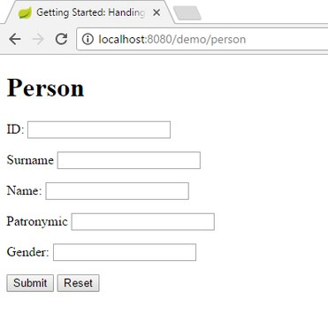
Рисунок 3 Форма для внесения данных в таблицу Person
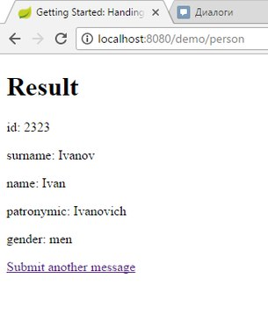
Рисунок 4 Результат внесения данных в форму
Аналогичным образом создаем формы для двух других таблиц, Doctor и Sick. Различными в них будут только поля для ввода данных. Получившиеся формы таблиц Doctor (рис. 5 ) и Sick (рис. 6 ) представлены ниже.

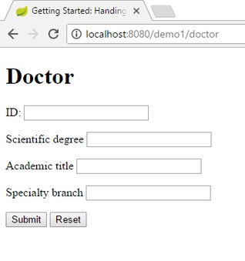
Рисунок 5 Форма для внесения данных в таблицу Doctor
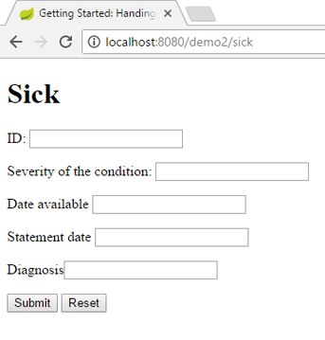
Рисунок 6 Форма для внесения данных в таблицу Sick

Заключение
Таким образом, у нас теперь есть возможность предоставления пользователю,в нашем случае администратору, возможности вносить информацию о больных и управлять ей через созданный нами web-сервис, основанный на архитектуре клиент-сервер.
Администратор может сделать запрос формы для ввода данных о человеке, больном и докторе через браузер. Результатом будет выведены поля для ввода необходимой информации, и введенные данные будут сохраняться.
Ссылка на github: https://github.com/VlasovaElya/Kursovaya

Приложение
Код начального файла сборки Gradle, build,gradle:
group 'DemoSpring'
version '1.0-SNAPSHOT'

buildscript {
repositories {
maven { url "http://repo.spring.io/libs-release" }
mavenCentral()
mavenLocal()
}
dependencies {
classpath("org.springframework.boot:spring-boot-gradle-plugin:1.5.2.RELEASE")
}
}

apply plugin: 'java'
apply plugin: 'idea'
apply plugin: 'org.springframework.boot'
//apply plugin: 'spring-boot'

sourceCompatibility = 1.8
targetCompatibility = 1.8

jar {
baseName = 'gs-accessing-data-jpa'
version = '0.1.0'
}
repositories {
mavenLocal()
mavenCentral()
maven { url "http://repo.spring.io/libs-release" }
maven { url "https://repository.jboss.org/nexus/content/repositories/releases" }
}

dependencies {
compile("org.springframework.boot:spring-boot-starter-thymeleaf")
compile("org.springframework.boot:spring-boot-starter-data-jpa")
compile("com.h2database:h2")
testCompile("junit:junit")
}
task wrapper(type: Wrapper) {
gradleVersion = '1.7'
}
Код интерфейса репозитория, который работает с сущностями Person. PersonRepositary:
package hello;

/**
* Created by elvir_000 on 17.05.2017.
*/
import org.springframework.data.repository.CrudRepository;

import hello.model.Person;

public interface PersonRepository extends CrudRepository<Person, Integer> {

}
Код web-контроллера для Person, PersonController:
package hello;
import org.springframework.beans.factory.annotation.Autowired;
import org.springframework.stereotype.Controller;
import org.springframework.web.bind.annotation.RequestMapping;
import org.springframework.web.bind.annotation.RequestParam;
import org.springframework.web.bind.annotation.ResponseBody;
import hello.model.Person;
import org.springframework.ui.Model;
import org.springframework.web.bind.annotation.*;

import java.util.Date;

/**
* Created by elvir_000 on 17.05.2017.
*/
@Controller
@RequestMapping("/demo")
public class PersonController {
@Autowired
private PersonRepository personRepository;

@RequestMapping("/list")
public String person (Model model) {
model.addAttribute("person", personRepository.findAll());
return "person";
}

@RequestMapping("/add")
public @ResponseBody
String addNewUser(@RequestParam (value = "name", required = true) String name,
@RequestParam (value = "surname", required = true) String surname,
@RequestParam (value = "patronymic", required = true) String patronymic,
@RequestParam (value = "gender", required = true) String gender,
@RequestParam (value = "date_of_birth", required = true)Date date_of_birth,
Model model) {
Person n = new Person();
n.setName(name);
n.setSurname(surname);
n.setPatronymic(patronymic);
n.setGender(gender);
n.setDate_of_birth(date_of_birth);

personRepository.save(n);
return "Saved";
}
@RequestMapping("/all")
public @ResponseBody Iterable<Person> getAllPerson(){
return personRepository.findAll();
}
@RequestMapping(value="/person", method= RequestMethod.GET)
public String personForm(Model model) {
Person p = new Person();
model.addAttribute("person", p);
return "person";
}

@RequestMapping(value="/person", method=RequestMethod.POST)
public String personSubmit(@ModelAttribute Person n, Model model) {
personRepository.save(n);
model.addAttribute("person", n);
return "result";
}

}
Код модели данных для Person:
package hello.model;

import javax.persistence.*;
import java.util.Date;
import static javax.persistence.GenerationType.*;

/**
* Created by elvir_000 on 03.05.2017.
*/

@Entity
@Table(name = "personAll")
public class Person {
@Id
@GeneratedValue(strategy = AUTO)
private Integer id;
@Column(name = "person")
private String name;
private String surname;
private String patronymic;
private String gender;
private Date date_of_birth;

public Integer getId() {
return id;
}

public void setId(Integer id) {
this.id = id;
}

public String getName() {
return name;
}

public void setName(String name) {
this.name = name;
}

public String getSurname() {
return surname;
}

public void setSurname(String surname) {
this.surname = surname;
}

public String getPatronymic() {
return patronymic;
}

public void setPatronymic(String patronymic) {
this.patronymic = patronymic;
}

public String getGender() {
return gender;
}

public void setGender(String gender) {
this.gender = gender;
}

public Date getDate_of_birth() {
return date_of_birth;
}

public void setDate_of_birth(Date date_of_birth) {
this.date_of_birth = date_of_birth;
}
}
Код html шаблона person.html:
<!DOCTYPE HTML>
<html xmlns:th="http://www.thymeleaf.org">
<head>
<title>Getting Started: Handing Form Submission</title>
<meta http-equiv="Content-Type" content="text/html; charset=UTF-8" />
</head>
<body>
<h1>Person</h1>

<form action="#" th:action="@{/demo/person}" th:object="${person}" method="post">
<p>ID: <input type="text" th:field="*{id}" /></p>
<p>Surname <input type="text" th:field="*{surname}" /></p>
<p>Name: <input type="text" th:field="*{name}" /></p>
<p> Patronymic <input type="text" th:field="*{patronymic}" /></p>
<p>Gender: <input type="text" th:field="*{gender}" /></p>
<p><input type="submit" value="Submit" /> <input type="Reset" value="Reset" /></p>
</form>
</body>
</html>
Код представления данных result:
<!DOCTYPE HTML>
<html xmlns:th="http://www.thymeleaf.org">
<head>
<title>Getting Started: Handing Form Submission</title>
<meta http-equiv="Content-Type" content="text/html; charset=UTF-8" />
</head>
<body>

<h1>Result</h1>
<p th:text="'id: ' + ${person.id}" />
<p th:text="'surname: ' + ${person.surname}" />
<p th:text="'name: ' + ${person.name}" />
<p th:text="'patronymic: ' + ${person.patronymic}" />
<p th:text="'gender: ' + ${person.gender}" />
<a href="/demo/person">Submit another message</a>
</body>
</html>

Блог о создании сайтов,веб-технологиях, базах данных и СУБД [Электронный ресурс] - http://zametkinapolyah.ru/servera-i-protokoly/o-modeli-vzaimodejstviya-klient-server-prostymi-slovami-arxitektura-klient-server-s-primerami.html
Сайт компании по разработке программного обеспечения [Электронный ресурс] - http://jetbrains.ru/company/
Официальный сайт Spring [Электронный ресурс] - https://spring.io/

